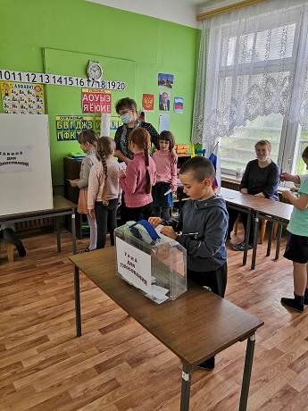
14 мая 2021 года в МДОУ Детский сад №2 прошло тематическое мероприятие «Выборы Президента Сказочной страны», посвященное Дню Молодого избирателя.
Целью этой игры стало первое знакомство детей с избирательным правом. В игровой форме дети познакомились со значением слов: выборы, избирательная комиссия, избиратель, избирательный бюллетень.
Вниманию ребят был представлен видеоролик «Выборы глазами детей» о том, как проводятся выборы на избирательном участке. Затем дети познакомились с кандидатами на пост Президента Сказочной страны и их предвыборными программами.
В процессе игры дошкольники получили элементарные представления о выборах. Они побывали в роли избирателей. Учились голосовать и правильно вести себя на избирательном участке. В одном из помещений групп, был организован игровой избирательный участок, где ребята смогли проголосовать за понравившегося кандидата. Голосование проходило тайно, ребятам были выданы бюллетени. Сделав свой выбор, они опускали свой бюллетень в ящик для голосования. По результатам голосования, Президентом Сказочный страны стал Дед Мороз.
На мероприятии присутствовала председатель Территориальной избирательной комиссии Бельского района Соколова Е. В., которая отметила, что мероприятия такого рода формируют у дошкольников новые знания о правах человека и гражданина о выборах, представление о том, что каждый гражданин имеет право выбирать и быть избранным. Поблагодарив ребят за участие в выборах Сказочной Страны, председатель вручила юным избирателям памятные сувениры.
Ребята с большим интересом участвовали в игре, были активны и любознательны. Проведение таких мероприятий помогает маленьким гражданам России лучше узнать свою страну и свои гражданские права.

